Муковоз І.В.
Проєкт: «Об'ємна м'яка іграшка»
Тема. "Великодні курчата з ниток своїми руками"
Мета: закріпити знання про свято Великодня, продовжити ознайомлення учнів з різними прийомами роботи з нитками; навчити виготовляти іграшки за допомогою ниток; розвивати увагу, творчі здібності, охайність; виховувати самостійність під час роботи, естетичний смак, охайність , навички працювати у колективі, любов до праці, залучати дітей до традицій українського народу.

Призначення - використовувати в якості подарунка або прикраси святкового столу.
Обладнання: шаблони кілець діаметром 10 см; картон; товсті нитки для в'язання; намистинки; ножиці; кольоровий картон; голка з великим вушком .

Хід заняття

I. ОРГАНІЗАЦІЙНИЙ МОМЕНТ
1. Привітання.
2. Перевірка готовності до уроку.
3. Упорядкування робочих місць.
II. СПРИЙМАННЯ Й УСВІДОМЛЕННЯ НОВОГО МАТЕРІАЛУ
1. Повідомлення теми та мети уроку.
— Сьогодні ми на уроці ознайомимось із різними прийомами роботи з нитками, навчимося виготовляти іграшки за допомогою ниток, а саме — курча із помпонів.
2. Вступна бесіда.
— Волокна — це тонкі, гнучкі й міцні ворсинки. Усі волокна, які ідуть на виготовлення ниток, тканин, називають текстильними волокнами.
Нитки і пряжу виготовляють не тільки з натуральних, але й зі штучних і синтетичних волокон, натуральні волокна одержують з рослин, вовни, шовку.
Довгі волокна мають рослини льон, бавовна, а довгу шерсть отримують від верблюда, кози, вівці, альпака. Розмочуючи кокони шовкопряда, отримують шовкові нитки. Штучні та синтетичні волокна виготовляють з різних матеріалів — продуктів переробки нафти, газу, вугілля. Одне від одного волокна відрізняються за складом, будовою та властивостями.
Найважливішими властивостями текстильних волокон є товщина, довжина, міцність, здатність розтягуватися, звивистість, стійкість до дії води, світла, температури. Волокна використовують у виробництві текстильних виробів — тканини, штучного хутра, трикотажу, вати.
— Курчат будемо виготовляти з помпонів.
— Що таке помпон?
Помпон (фр. pompe — «пишність, ошатність; англ. pom-pon, pom-pom) — кулеобразна прикраса з ниток. Помпони можуть бути різних розмірів та кольору, виготовлені з різних матеріалів, наприклад, бавовни, шерсті, паперу та ін.
Помпони — прекрасний матеріал для виготовлення іграшок та сувенірів. З помпонів можна робити фігурки людей, чарівних звіряток, морських мешканців, птахів і комах.
3. Демонстрування та аналіз зразка
1)Розповідь учителя.
— Що таке м’яка іграшка?
М’яка іграшка — дитяча іграшка зі штучного хутра, тканини і набивного матеріалу. Раніше для набивання використовували солому, тирсу, стружку, вату, волокна бавовни тощо. Тепер використовують сучасні матеріали: синтепон, синтетичні гранули тощо.
Для виготовлення м’якої іграшки потрібні кілька обов’язкових елементів — форма або лекало (авторське чи запозичене), відповідні матеріали (тканина, хутро, набивка тощо) та інструменти (ножиці, голки, палички для набивання тощо). М’яка іграшка розвивається за декількома напрямками. Один із них — спрощення образу, створення простих іграшок. Другий — це рух до натуралістичності майбутньої іграшки, коли іграшка стає схожою на певного звіра.
М’яка іграшка, зроблена власноруч,— це не тільки захопливе заняття, це завжди чудовий настрій після завершення роботи і гарний настрій тих, кому ця іграшка потрапляє до рук.
Раніше м’яку іграшку виготовляли за авторськими ескізами вручну, пізніше з’явилися спеціалізовані виробництва, знамениті своїми іграшковими колекціями. Але прагнення володіти своєю власною іграшкою завжди призводило до самостійного виготовлення іграшок для себе, своїх дітей або для друзів.
Сьогодні інтерес до м’якої іграшки зростає і, незважаючи на значну кількість фабричних іграшок, збільшується кількість майстрів щороку. Шиття іграшок — це частина великого розмаїття захоплень ручним хобі, що часто переплітається з іншими напрямками hand made.
2) Інструктаж учителя.
1. Візьміть шаблони кілець та обведіть їх на картоні.
2. Виріжте два однакових кільця.
3. Складіть два кільця разом.
4. Рівномірно обмотайте кільця нитками для в’язання.
5. Розріжте ножицями по зовнішньому краю обмотані нитки.
6. Перев’яжіть міцною ниткою між двома половинками кілець.
7. Сильно затягніть та зав’яжіть таким чином, щоб нитки не розсипалися.
8. Зніміть кільця з помпона.
9. Розпушіть помпон, прокачавши його між долонями.
10. На помпоні зробіть очі, дзьоб за допомогою намистинок або картону.
2) Повторення правил безпеки під час роботи.
Фізкультхвилинка
ІІІ. ПРАКТИЧНА РОБОТА УЧНІВ.
IV. ВИСТАВКА ТА ОЦІНЮВАННЯ РОБІТ УЧНІВ.
V. ПІДСУМОК УРОКУ.
— Чи сподобалося вам працювати з помпонами?
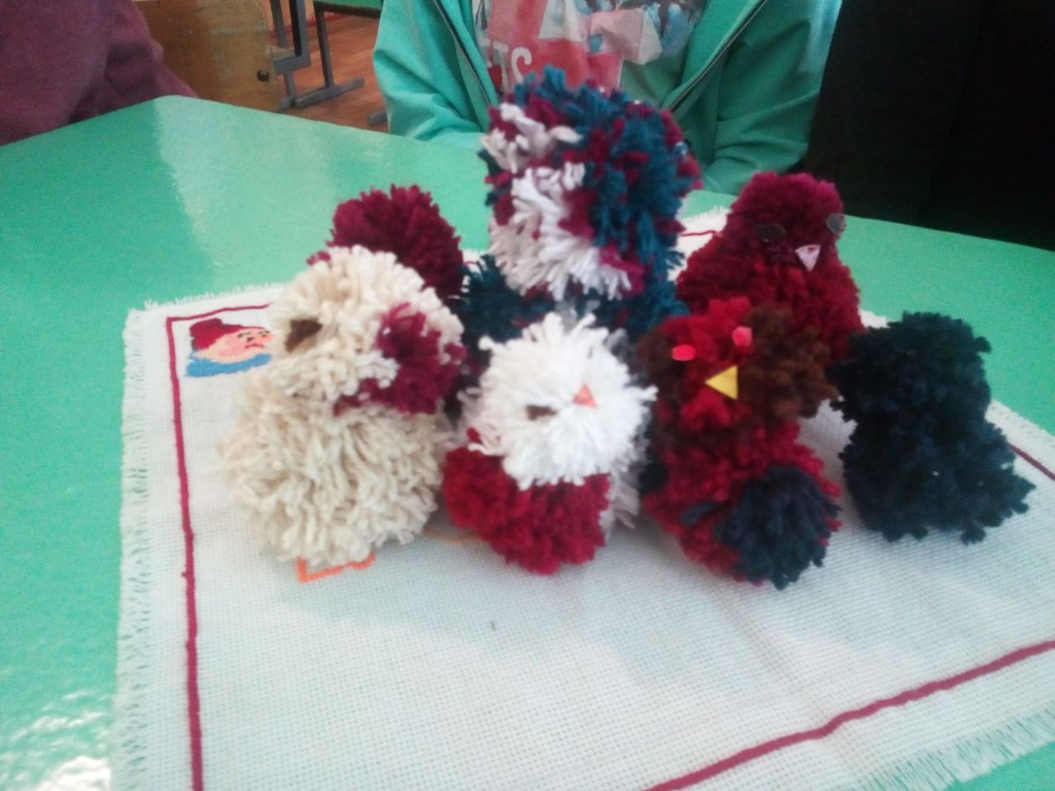
— Зробіть удома різні іграшки за допомогою помпонів.



